Мусаев Максим Расимович, ДКИП-301прог
Лабораторная работа 1
Код:
public class Main {
public static void main(String[] args) {
System.out.println("Hello, World!");
}
}
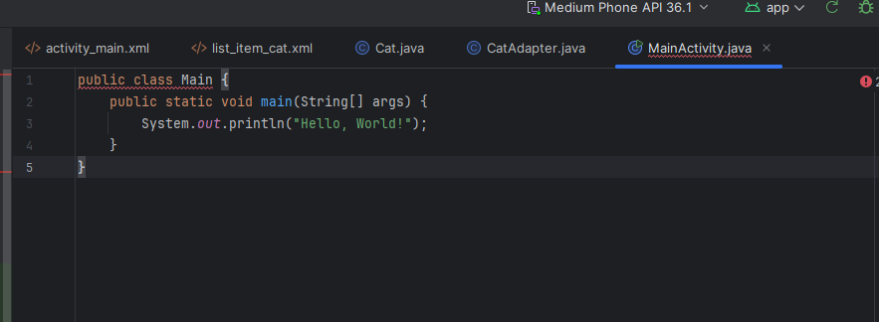
Лабораторная работа 2
Код:
import java.util.Scanner;

public class Var4 {
public static void main(String[] args) {
Scanner sc = new Scanner(System.in);

System.out.print("Введите число: ");
int n = sc.nextInt();

// Таблица умножения
System.out.println("Таблица умножения:");
for (int i = 1; i <= 10; i++) {
System.out.println(n + " * " + i + " = " + (n * i));
}

// Факториал
int fact = 1;
for (int i = 1; i <= n; i++) {
fact *= i;
}

System.out.println("Факториал: " + fact);
}
}
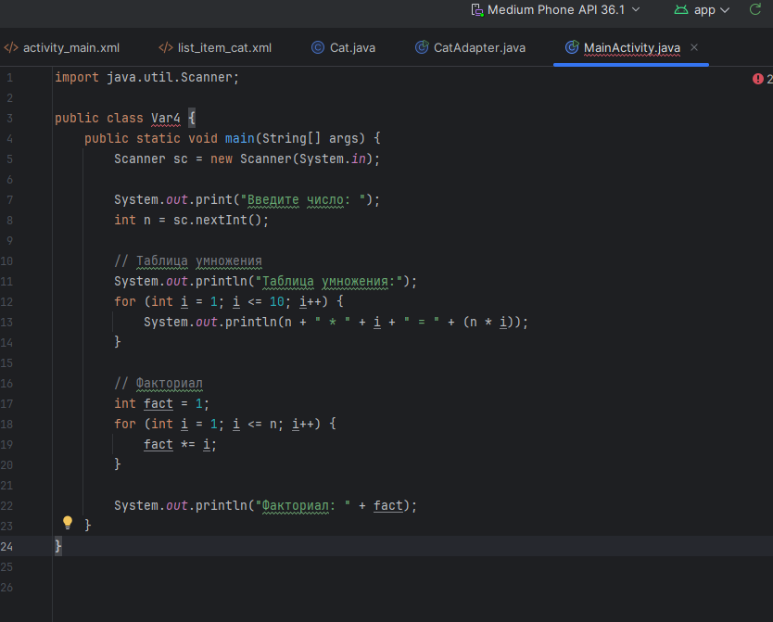

import java.util.Scanner;

public class Var4 {
public static void main(String[] args) {
Scanner sc = new Scanner(System.in);

System.out.print("Введите число: ");
int n = sc.nextInt();

// Таблица умножения
System.out.println("Таблица умножения:");
for (int i = 1; i <= 10; i++) {
System.out.println(n + " * " + i + " = " + (n * i));
}

// Факториал
int fact = 1;
for (int i = 1; i <= n; i++) {
fact *= i;
}

System.out.println("Факториал: " + fact);
}
}
Лабораторная работа 3
Код:
public class Var4 {
public static void main(String[] args) {
String text = "Привет";
String reversed = new StringBuilder(text).reverse().toString();

System.out.println("Оригинал: " + text);
System.out.println("Перевернутая: " + reversed);
}
}

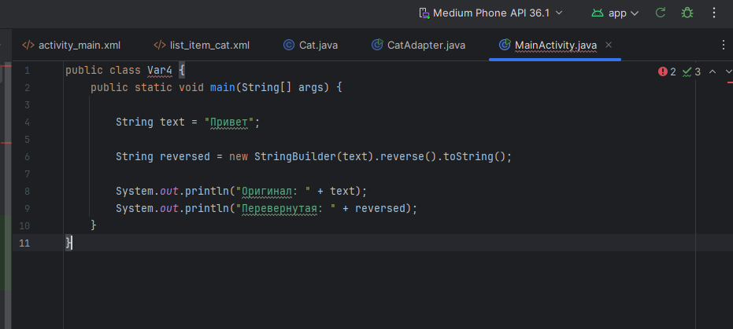
Лабораторная работа 4
Код:
import java.io.*;

public class Main {
public static void main(String[] args) {
try {
FileWriter writer = new FileWriter("test.txt");
writer.write("Привет файл!");
writer.close();

BufferedReader reader = new BufferedReader(new FileReader("test.txt"));
String line;

while ((line = reader.readLine()) != null) {
System.out.println(line);
}

reader.close();
} catch (IOException e) {
e.printStackTrace();
}
}
}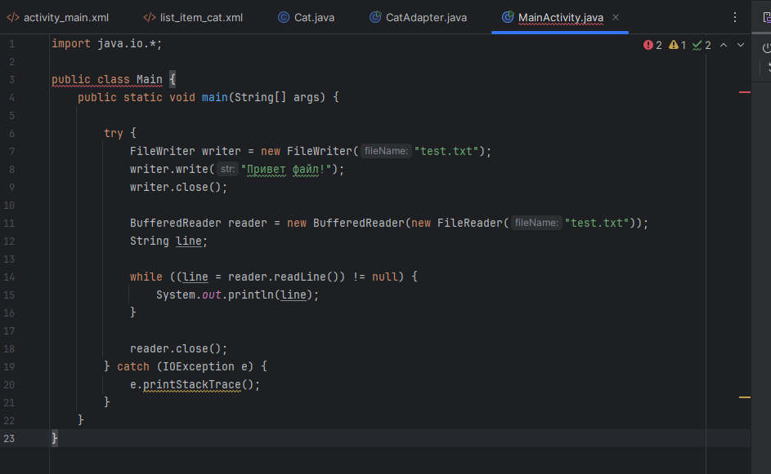
Лабораторная работа 5
Код:
import javax.swing.*;
import java.awt.event.*;

public class Converter {
public static void main(String[] args) {
JFrame frame = new JFrame("Конвертер");

JTextField input = new JTextField();
JButton button = new JButton("Перевести");
JLabel result = new JLabel("Результат");

input.setBounds(50, 50, 150, 30);
button.setBounds(50, 100, 150, 30);
result.setBounds(50, 150, 200, 30);

frame.add(input);
frame.add(button);
frame.add(result);

frame.setSize(300, 300);
frame.setLayout(null);
frame.setVisible(true);

button.addActionListener(e -> {
double cm = Double.parseDouble(input.getText());
double m = cm / 100;
result.setText("Метры: " + m);
});
}
}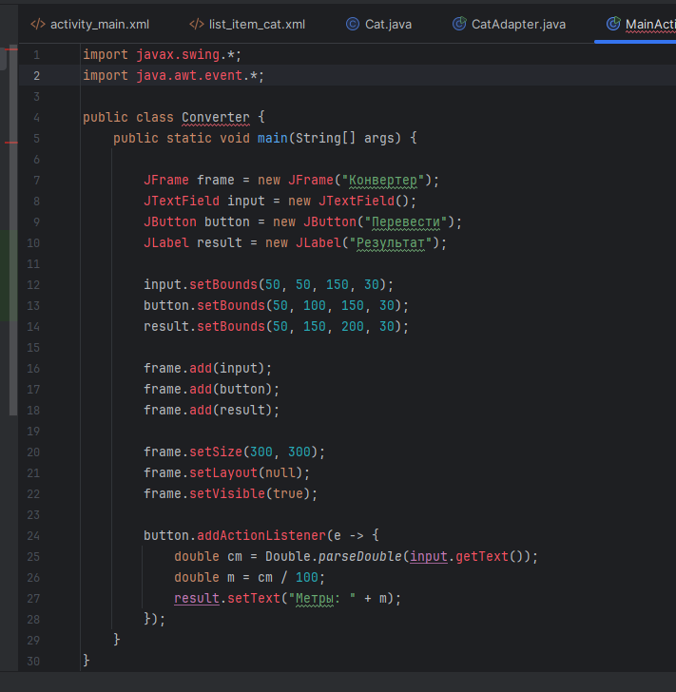
Лабораторная работа 6
Код:
Xml
<?xml version="1.0" encoding="utf-8"?>
<LinearLayout
xmlns:android="http://schemas.android.com/apk/res/android"
android:orientation="vertical"
android:padding="16dp"
android:layout_width="match_parent"
android:layout_height="match_parent">

<TextView
android:id="@+id/title"
android:text="Галерея котиков 🐱"
android:textSize="24sp"
android:layout_width="wrap_content"
android:layout_height="wrap_content" />

<Button
android:id="@+id/button"
android:text="Показать котиков"
android:layout_width="wrap_content"
android:layout_height="wrap_content" />

<ListView
android:id="@+id/listView"
android:layout_width="match_parent"
android:layout_height="200dp" />

<ImageView
android:id="@+id/imageView"
android:layout_width="match_parent"
android:layout_height="200dp"
android:scaleType="centerCrop" />

</LinearLayout>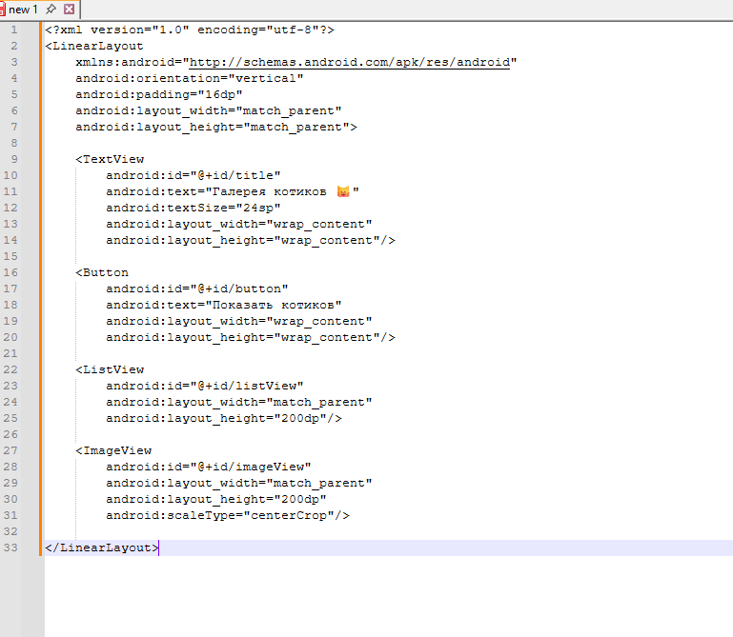
Код:
Java
